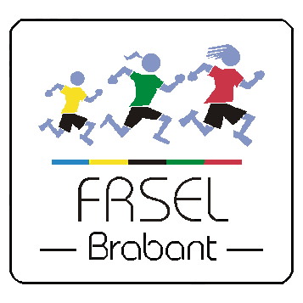
Résultats du tournoi
de Football en Salle - Cadets
Enseignement secondaire – Section masculine

Mercredi 18 octobre 2017

1er tour

Equipes participantes

Groupe 1 : CVDA2 Centre Scolaire Saint-Adrien Val Duchesse, Auderghem - équipe 2 STUCKMANN Jérôme
DMSJ Centre Scolaire des Dames de Marie, Saint-Josse-ten-Noode VANABELLE Vincent
IDEU Institut Decroly, Uccle STANDAERT Jordan
CHIBANI Amin
ILVS Institut La Vertu, Schaerbeek TABTI Zaïd

Groupe 2 : CVDA1 Centre Scolaire Saint-Adrien Val Duchesse, Auderghem - équipe 1 STUCKMANN Jérôme
ISDS Institut Saint-Dominique, Schaerbeek LEONARD Jonas
ISFS Institut de la Sainte-Famille d’Helmet, Schaerbeek FORFAIT CLINQUART Daniel
LBSW Lycée de Berlaymont Sport, Waterloo MATTENS Johan
SJPA Institut Saint-Julien Parnasse, Auderghem FORFAIT CLAES Danny

Résultats des rencontres
Groupe 1
IDEU – ILVS 1 – 7 | CVDA2 – DMSJ 0 – 5 HC
IDEU – DMSJ 0 – 4 | CVDA2 – ILVS 0 – 5 HC
ILVS – DMSJ 4 – 5 | IDEU – CVDA2 2 – 5

Groupe 2
ISDS – LBSW 10 – 0 | CVDA1 – ISFS 5 – 0 Forfait
ISDS – ISFS 5 – 0 Forfait | CVDA1 – LBSW 5 – 5
ISFS – LBSW 0 –5 Forfait | CVDA1 – ISDS 3 – 10

Classements
Groupe 1
Pl | Sigle | J | V | D | N | FF | Pour | Contre | Points
1 | DMSJ | 3 | 3 | 0 | 0 | 0 | 14 | 4 | 9
2 | ILVS | 3 | 2 | 1 | 0 | 0 | 16 | 6 | 7
3 | CVDA2 | 3 | 1 | 0 | 0 | 2 | 5 | 12 | 3
4 | IDEU | 3 | 0 | 3 | 0 | 0 | 3 | 16 | 3

Groupe 2
Pl | Sigle | J | V | D | N | FF | Pour | Contre | Points
1 | ISDS | 3 | 3 | 0 | 0 | 0 | 25 | 3 | 9
2 | CVDA1 | 3 | 1 | 1 | 1 | 0 | 13 | 15 | 6
3 | LBSW | 3 | 1 | 1 | 1 | 0 | 10 | 15 | 6
FF | ISFS | 3 | 0 | 0 | 0 | 3 | 0 | 15 | 0

DMSJ – ILVS – ISDS et CVDA1 sont sélectionnés pour le TOUR FINAL organisé le MERCREDI 15 NOVEMBRE 2017 au Collège Saint-Pierre à Uccle.

Classement final

- LBSW Lycée de Berlaymont Sport, Waterloo
- CVDA2 Centre Scolaire Saint-Adrien Val Duchesse, Auderghem – équipe 2
- IDEU Institut Decroly, Uccle
FF ISFS Institut de la Sainte-Famille d’Helmet, Schaerbeek - FORFAIT
FF SJPA Institut Saint-Julien Parnasse, Auderghem - FORFAIT

N'hésitez pas à aller voir les photos de cette compétition sur notre site : www.frsel-brabant.be

